Украина, г. Черкассы,  ул.. Каневская, 14   (0472) 76-26-56 факс,  80674724733  80930774047  E-mail: ad@m-fasadu.info  www.m-fasadu.info | 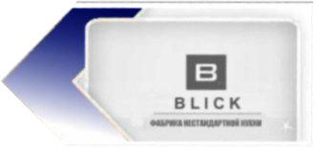

Коммерческое предложение на заготовки радиусных фасадов МДФ

Радиусные фасады МДФ изготавливаются по технологии сэндвич панелей и имеют ниже представленные основные характеристики. | 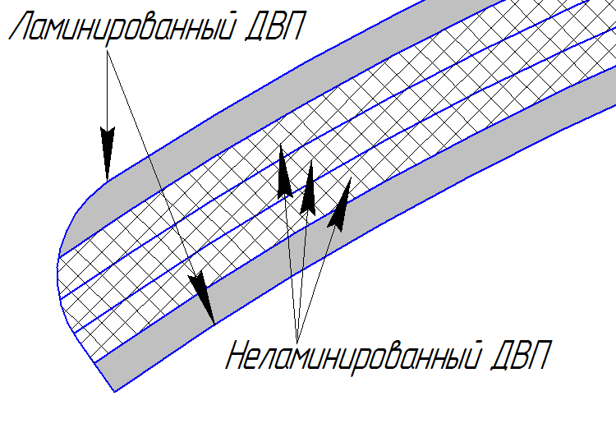

Возможно изготовление как витрин так и глух гнутых деталей. Нестандартные размеры фасадов +30% к стоимости фасада. Возможно изменение длинны дуги и хорды +/-200 мм.  Радиус может быть как наружный так и внутренний. | 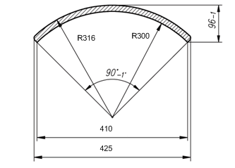
  R-300 | опт  грн/шт  от 10 шт | розница  рн/шт
  h-713 | -10% | 550
  h-900 | -10% | 650
  h-от 50 до 2100мм | -10% | 1400 м кв

  R-400 | Цена опт  грн/шт | Цена розница  рн/шт
  h-713
  h-900
  h-2000
  R-250,300, 350 | Цена опт  грн/шт | Цена розница  Рн/шт
  h-713 | 480 | 1400 м.кв
  h-900 |  | 1400 м.кв
  h-2000 |  | 1400 м.кв
R-700 | Цена опт  грн/шт | Цена розница  рн/шт
h-2000 |  | 1400

Дополнительную информацию относительно гнутых заготовок можно посмотреть здесь
http://www.m-fasadu.info/index/0-9

10.11.16

